Схема проезда
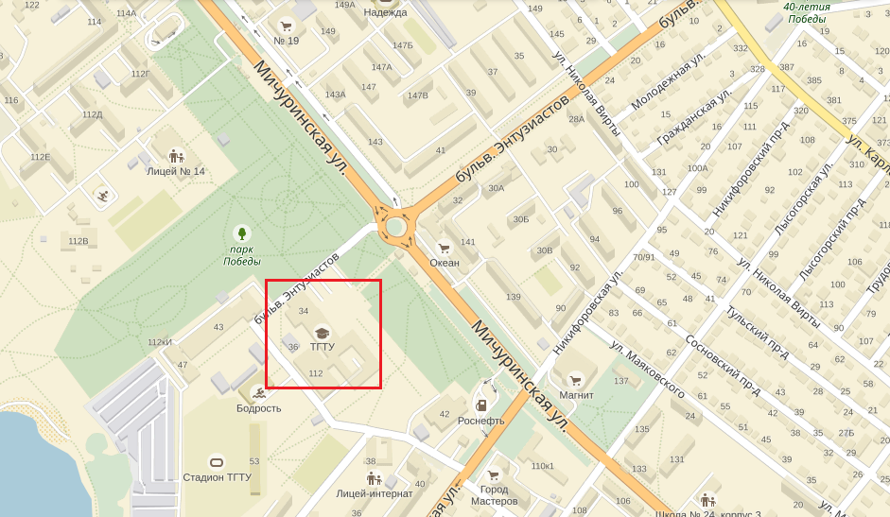
Адрес: г. Тамбов, ул. Мичуринская, 112, ауд. 205.
Проезд до остановки «Технический университет»:
- автобусами №№ 1, 8, 14, 16, 23, 50;
- троллейбусами №№ 1, 6, 9

